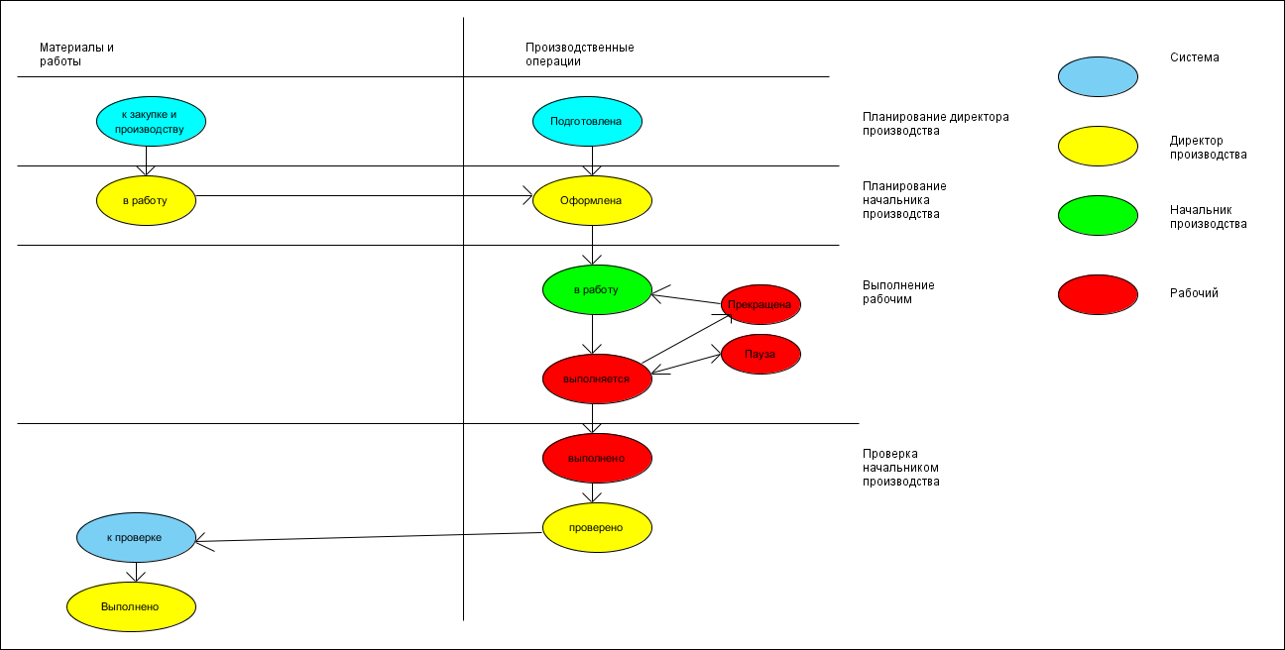

Экраны и алгоритмы для Директора производства:

А) Формирование экрана 1 из ИО Материалы и работы (только в статусе «к закупке и производству»)
Поля:

Номер | Клиент | Название изделия | Название проекта | Количество | Дедлайн | Дата готовности к запуску работ | Приоритет | Производственная площадка | В работу
ORDER_PRODUCT. NUM_WORK | ORDER_PRODUCT-BREF-APPLY/ APPLY .APPLY-REF-CLIENT/ CLIENT.NAME | ORDER_PRODUCT.PRODUCT_NAME | ORDER_PRODUCT-BREF-APPLY/ APPLY. KEY_WORD | ORDER_PRODUCT.COUNT_PRODUCT | ORDER_PRODUCT. DATE_OTGR | ORDER_PRODUCT. DATE_READY_START | ORDER_PRODUCT. PRIORITY | ORDER_PRODUCT. ORDER_PRODUCT-REF-WORKSHOP | Галочка

Б) Фильтры: По дате готовности (не проставлена/сегодня готова к производству/будет готова не сегодня)

В) Поиск по: Номеру заявки
Названию изделия
По проекту

Г) Перевод Материалов и работ в статус «в работу» при нажатии на галочку «в работу».

Д) При переводе Материалов и работ в «В работу», перевести все Производственные операции данной ИО «Материалы и работы» в статус «оформлена»

Е) Отправить Нач. производства данной Производственной площадки сообщение о том, что ИО Материалы и работы приобрела статус «в работу».

Ж) Формирование Экрана 2 из ИО «Производственная операция» (только в статусе «подготовлена»)

Поля:

Наименование изделия | Операция | Клиент | Название проекта | Приоритет | Дата готовности к запуску | Производственная площадка | Цех | Оформить
PROD_OPERATION-BREF-ORDER_PRODUCT .ORDER_PRODUCT.PRODUCT_NAME | PROD_OPERATION. PROD_OPERATION-REF-PROD_PROCESS/ PROD_PROCESS. NAME | PROD_OPERATION-BREF-ORDER_PRODUCT .ORDER_PRODUCT-BREF-APPLY/ APPLY-REF-CLIENT/ CLIENT.NAME | PROD_OPERATION-BREF-ORDER_PRODUCT/ ORDER_PRODUCT-BREF-APPLY/ APPLY. KEY_WORD | PROD_OPERATION-BREF-ORDER_PRODUCT /ORDER_PRODUCT. PRIORITY | PROD_OPERATION. DATE_READY | PROD_OPERATION-BREF-ORDER_PRODUCT/ ORDER_PRODUCT. ORDER_PRODUCT-REF-WORKSHOP | PROD_OPERATION. PROD_OPERATION-REF-WORKSHOP_CHILD | галочка
З) Поле Номер/Клиент/название проекта, изделие = этому полю из «Материалов и работ», Приоритет = приоритету из «Материалов и работ». Дата готовности к запуску = по умолчанию Дате готовности к запуску работ из ИО «Материалы и работы».

К) Поиск: по наименованию изделия
По клиенту
По названию проекта

Л) При нажатии на галочку в поле «оформить», перевести Производственные операции в статус «оформлена»

Н) Отправить сообщение начальнику производства данной производственной площадки о том, что Производственная операция оформлена
М) Если все ПО данного ИО Материалы и работы оформлены, то Материалы и работы переходят в статус «в работу».

Экраны и алгоритмы для Начальника производства

  - Планирование

А) Формирование экрана 3 из ИО Материалы и работы (только в статусе «в работу»)
Поля:

Номер | Клиент | Название изделия | Название проекта | Количество | Дедлайн | Дата готовности к запуску работ | Приоритет
ORDER_PRODUCT. NUM_WORK | ORDER_PRODUCT-BREF-APPLY/ APPLY .APPLY-REF-CLIENT/ CLIENT.NAME | ORDER_PRODUCT.PRODUCT_NAME | ORDER_PRODUCT-BREF-APPLY/ APPLY. KEY_WORD | ORDER_PRODUCT.COUNT_PRODUCT | ORDER_PRODUCT. DATE_OTGR | ORDER_PRODUCT. DATE_READY_START | ORDER_PRODUCT. PRIORITY

Б) Фильтры: По дате готовности (не проставлена/сегодня готова к производству/будет готова не сегодня)

В) Поиск по: Номеру заявки
Названию изделия
По проекту

Г) Формирование экрана 4 из ИО Производственная операция (в статусе «оформлена»)
Производственные операции только то, которые относятся к данной площадке
Поля:

Наименование изделия | Операция | Приоритет | Дата готовности к запуску работы | Напечатано | Рабочий | Дата, время начала работы | Пауза | Прекращена | Цех | В работу
PROD_OPERATION-BREF-ORDER_PRODUCT .ORDER_PRODUCT.PRODUCT_NAME | PROD_OPERATION. PROD_OPERATION-REF-PROD_PROCESS/ PROD_PROCESS. NAME | PROD_OPERATION-BREF-ORDER_PRODUCT /ORDER_PRODUCT. PRIORITY | ORDER_PRODUCT. DATE_READY_START | (галочка)  PROD_OPERATION . PRINT | PROD_OPERATION .PROD_OPERATION-REF-EMPLOYEE | PROD_OPERATION .DATE_START_EMPLOYEE | (галочка)  PROD_OPERATION .WORK_STOP | (галочка)  PROD_OPERATION . WORK_REJECTED | PROD_OPERATION. PROD_OPERATION-REF-WORKSHOP_CHILD | галочка

И) Фильтры: по цеху
По напечатанным работам

К) Поиск: по наименованию изделия
По клиенту
По названию проекта

Д) по полю рабочих фильтр: рабочие только нужной специализации.

Е) Если операция прекращена, то убрать галочку из поля «напечатано». Можно снова печатать наряд. При печати наряда убрать галочку из поля «прекращена».

Ж) При нажатии на галочку в поле «в работу», перевод выделенных Производственных операций в статус «в работу»

  - Контроль

А) Формирование Экрана 5 из ИО Производственная операция (в статусе «выполнено», «проверено»), относящиеся только к данной Производственной площадке

Наименование изделия | Клиент | Название проекта | Операция | Приоритет | Рабочий | Дата, время начала работы | Цех | Дата время окончания | проверено
PROD_OPERATION-BREF-ORDER_PRODUCT .ORDER_PRODUCT.PRODUCT_NAME | PROD_OPERATION-BREF-ORDER_PRODUCT .ORDER_PRODUCT-BREF-APPLY/ APPLY-REF-CLIENT/ CLIENT.NAME | PROD_OPERATION-BREF-ORDER_PRODUCT/ ORDER_PRODUCT-BREF-APPLY/ APPLY. KEY_WORD | PROD_OPERATION. PROD_OPERATION-REF-PROD_PROCESS/ PROD_PROCESS. NAME | PROD_OPERATION-BREF-ORDER_PRODUCT /ORDER_PRODUCT. PRIORITY | PROD_OPERATION .PROD_OPERATION-REF-EMPLOYEE | PROD_OPERATION .DATE_START_EMPLOYEE | PROD_OPERATION. PROD_OPERATION-REF-WORKSHOP_CHILD | PROD_OPERATION. DATE_FINISH | (галочка)  PROD_OPERATION . CONTROLLED

Б) Поиск:
По номеру заявки
По наименованию изделия
По клиенту
По названию проекта

Фильтр:
по проверенным операциям: по умолчанию = нет
по цеху

В) Если все производственные операции данного ИО Материалы и работы проверены, то перевести данный ИО Материалы и работы в статус «к проверке».

Г) Формирование Экрана 6 из ИО Материалы и работы в статусе «к проверке», «выполнено»

Номер | Клиент | Название изделия | Название проекта | Количество | Дедлайн | Приоритет | Дата окончания работ | Проверено
ORDER_PRODUCT. NUM_WORK | ORDER_PRODUCT-BREF-APPLY/ APPLY .APPLY-REF-CLIENT/ CLIENT.NAME | ORDER_PRODUCT.PRODUCT_NAME | ORDER_PRODUCT-BREF-APPLY/ APPLY. KEY_WORD | ORDER_PRODUCT.COUNT_PRODUCT | ORDER_PRODUCT. DATE_OTGR | ORDER_PRODUCT. PRIORITY | = Дате окончания последней операции.  PROD_OPERATION. DATE_FINISH | (галочка)  ORDER_PRODUCT.CONTROLLED

Д) Фильтры: по проверенным работам: по умолчанию = нет
Е) Поиск: по номеру,
По клиенту
По названию изделия
По названию проекта

Экран для рабочего

А)Экран из Производственных операциях (статус в работу, выполняется, пауза, прекращена, выполнено).

Экран для рабочего:
Наименование изделия | Операция | Приоритет | Дата, время начала работы | Пауза | Прекращена | История модификации работы | К проверке
PROD_OPERATION-BREF-ORDER_PRODUCT .ORDER_PRODUCT.PRODUCT_NAME | PROD_OPERATION. PROD_OPERATION-REF-PROD_PROCESS/ PROD_PROCESS. NAME | PROD_OPERATION-BREF-ORDER_PRODUCT /ORDER_PRODUCT. PRIORITY | PROD_OPERATION .DATE_START_EMPLOYEE | (галочка)  PROD_OPERATION .WORK_STOP | (галочка)  PROD_OPERATION . WORK_REJECTED | PROD_OPERATION . WORK_HISTORY | Галочка  PROD_OPERATION . TO_CONTROL

Б) Поиск: по операциям в работе,
Фильтры: в паузе,
прекращенным,
завершенным.
клиент
В) При нажатии на штрих-код 1 (на напечатанном наряде) на экране должна появиться операция, которую необходимо выполнить. При нажатии на персональный штрих-код (на бейдже), Фиксируется Дата, время начала работы. Статус Производственной Операции = выолняется

Г) При нажатии на штрих-код 2 (на наряде), начинается пауза по работе. Отмечается галочка в поле «Пауза» на экране для рабочего, на экране 4. Статус Производственной Операции = пауза

Д) При нажатии на штрих-код 3 (на наряде), возобновляется работа. Удаляется галочка в поле «Пауза» на экране для рабочего, на экране 4. Статус Производственной Операции = выполняется

Е) При нажатии на штрих-код 4 (на наряде), работа прекращается. Добавляется галочка в поле «Прекращена» на экране для рабочего, на экране 4. Статус ПО = прекращена
Ж) При нажатии на штрих-код 5 (на наряде), работа завершена. Добавляется галочка в поле «Завершена» на экране для рабочего. Статус ПО = выполнена

З) Вся информация, связанная с штрих-кодами фиксируется в поле «история модификации работы». Пример. «Работа начата, работа завершена, работа проверена».

И) Проверенные работы будут в виде вкладки. Таблица для проверенных:

Наименование изделия | Операция | Приоритет | Дата, время начала работы | История модификации работы | Проверена
PROD_OPERATION-BREF-ORDER_PRODUCT .ORDER_PRODUCT.PRODUCT_NAME | PROD_OPERATION. PROD_OPERATION-REF-PROD_PROCESS/ PROD_PROCESS. NAME | PROD_OPERATION-BREF-ORDER_PRODUCT /ORDER_PRODUCT. PRIORITY | PROD_OPERATION .DATE_START_EMPLOYEE | PROD_OPERATION . WORK_HISTORY | Галочка  PROD_OPERATION . CONTROLLED
Поиск: по названию изделия
По операции

К) Если ПО в статусе «выполнена», то отправить сообщение Начальнику производства.

Приложение 1. Напечатанный наряд

